Evidencia “DÍA 1 SEMANA 12” del 12/07:

1 - Crear una aplicación que, primero, alterne entre dos actividades a través de botones, y, luego, que cambie entre actividades a gusto del alumno (sugerencia: que cada actividad sea uno de los diseños de calculadora de los ejercicios anteriores).

2 - Hacer que una Actividad envíe datos a otra.

Solución:

1.-

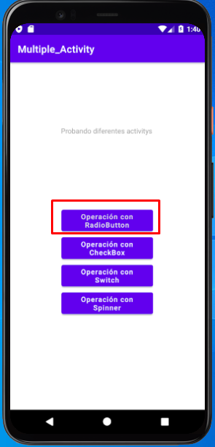 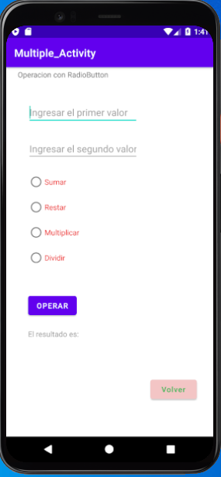

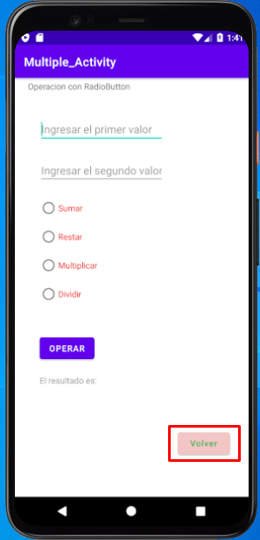 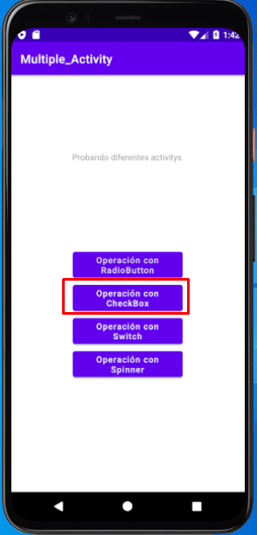

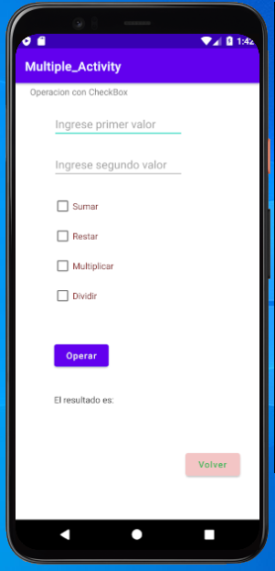 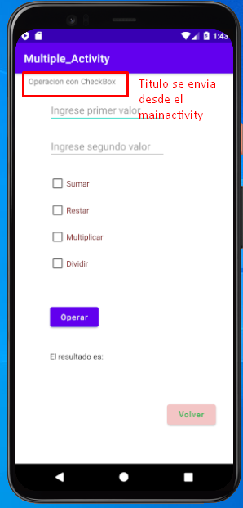

Código 1 y 2:

<resources>  
 <string name="app_name">Multiple_Activity</string>  
 <string name="tvInicio">Probando diferentes activitys</string>  
 <string name="btOperaRadio">Operación con RadioButton</string>  
 <string name="btOperaCheck">Operación con CheckBox</string>  
 <string name="btOperaSwitch">Operación con Switch</string>  
 <string name="btOperaSpinner">Operación con Spinner</string>  
  
 <string name="editNumero1">Ingresar el primer valor</string>  
 <string name="editNumero2">Ingresar el segundo valor</string>  
 <string name="rdSumar">Sumar</string>  
 <string name="rdRestar">Restar</string>  
 <string name="rdMulti">Multiplicar</string>  
 <string name="rdDividir">Dividir</string>  
 <string name="btOperar">Operar </string>  
 <string name="btVolver">Volver </string>  
 <string name="tvResultado">El resultado es:</string>  
 <string name="edit1">Ingrese primer valor</string>  
 <string name="edit2">Ingrese segundo valor</string>  
 <string name="ck1">Sumar</string>  
 <string name="ck2">Restar</string>  
 <string name="ck3">Multiplicar</string>  
 <string name="ck4">Dividir</string>  
 <string name="btnOperar">Operar</string>  
 <string name="sw1">Sumar</string>  
 <string name="sw2">Restar</string>  
 <string name="sw3">Multiplicar</string>  
 <string name="sw4">Dividir</string>  
 <string name="tvTitulo">Operaciones</string>  
  
</resources>

Main:

package com.debora.multiple_activity;  
  
import androidx.appcompat.app.AppCompatActivity;  
  
import android.content.Intent;  
import android.os.Bundle;  
import android.view.View;  
  
public class MainActivity extends AppCompatActivity {  
 public static final String *TITULO* = "titulo";  
 @Override  
 protected void onCreate(Bundle savedInstanceState) {  
 super.onCreate(savedInstanceState);  
 setContentView(R.layout.*activity_main*);  
 }  
  
 public void RadioB(View v){  
 Intent siguiente = new Intent(this, RadioButtonActivity.class);  
 siguiente.putExtra(*TITULO*,"Operacion con RadioButton");  
 startActivity(siguiente);  
 }  
  
 public void CheckB(View v){  
 Intent siguiente = new Intent(this, CheckBoxActivity.class);  
 siguiente.putExtra(*TITULO*,"Operacion con CheckBox");  
 startActivity(siguiente);  
 }  
  
 public void SwitchB(View v){  
 Intent siguiente = new Intent(this, SwitchActivity.class);  
 siguiente.putExtra(*TITULO*,"Operacion con Switch");  
 startActivity(siguiente);  
 }  
  
 public void SpinnerB(View v){  
 Intent siguiente = new Intent(this, SpinnerActivity.class);  
 siguiente.putExtra(*TITULO*,"Operacion con Spinner");  
 startActivity(siguiente);  
 }  
}

Solo 1 ejemplo del paso de datos de una actividad a otra:

Entre el Main y el Switch, se pasa el Titulo:

package com.debora.multiple_activity;  
  
import androidx.appcompat.app.AppCompatActivity;  
  
import android.content.Intent;  
import android.os.Bundle;  
import android.view.View;  
import android.widget.EditText;  
import android.widget.Switch;  
import android.widget.TextView;  
import android.widget.Toast;  
  
public class SwitchActivity extends AppCompatActivity {  
  
 private TextView tvr;  
 private EditText ed1, ed2;  
 private Switch sw1, sw2, sw3, sw4;  
  
 @Override  
 protected void onCreate(Bundle savedInstanceState) {  
 super.onCreate(savedInstanceState);  
 setContentView(R.layout.*activity_switch*);  
  
 ed1 = findViewById(R.id.*edit1*);  
 ed2 = findViewById(R.id.*edit2*);  
 tvr = findViewById(R.id.*tvResultado*);  
 sw1 = findViewById(R.id.*sw1*);  
 sw2 = findViewById(R.id.*sw2*);  
 sw3 = findViewById(R.id.*sw3*);  
 sw4 = findViewById(R.id.*sw4*);  
  
 Intent intent = getIntent();  
 String message = intent.getStringExtra(MainActivity.*TITULO*);  
 TextView tvt = findViewById(R.id.*tvTitulo*);  
 tvt.setText(message);  
 }  
  
 public void Operar(View v){  
  
 if("".equals(ed1.getText().toString()) || "".equals(ed2.getText().toString())){  
 Toast.*makeText*(this,"Debe definir valores", Toast.*LENGTH_LONG*).show();  
 } else {  
  
 if(sw1.isChecked()){  
 sumar();  
 } else if (sw2.isChecked()){  
 restar();  
 } else if (sw3.isChecked()){  
 multiplicar();  
 } else if (sw4.isChecked()){  
 dividir();  
 }  
  
 }  
 }  
  
 public void Volver(View v){  
 Intent volver = new Intent(this, MainActivity.class);  
 startActivity(volver);  
 }  
  
 private void sumar(){  
  
 int valor1 = Integer.*parseInt*(ed1.getText().toString());  
 int valor2 = Integer.*parseInt*(ed2.getText().toString());  
  
 int suma = valor1 + valor2;  
 tvr.setText("El resultado de la suma: " + suma);  
 }  
  
 private void restar(){  
  
 int valor1 = Integer.*parseInt*(ed1.getText().toString());  
 int valor2 = Integer.*parseInt*(ed2.getText().toString());  
 int resta = valor1 - valor2;  
 tvr.setText("El resultado de la resta: " + resta);  
 }  
  
 private void multiplicar(){  
  
 int valor1 = Integer.*parseInt*(ed1.getText().toString());  
 int valor2 = Integer.*parseInt*(ed2.getText().toString());  
 int mult = valor1 * valor2;  
 tvr.setText("La multiplicación es: " + mult);  
 }  
  
 private void dividir(){  
  
 float valor1 = Float.*parseFloat*(ed1.getText().toString());  
 float valor2 = Float.*parseFloat*(ed2.getText().toString());  
 if (valor2 == 0) {  
 Toast.*makeText*(this, "El segundo valor no puede ser 0", Toast.*LENGTH_LONG*).show();  
 } else {  
 float div = valor1 / valor2;  
 tvr.setText("La division es: " + div);  
 }  
  
 }  
}